Разработка урока в 8 классе по УМК М. З. Биболетовой
Disasters. Is the Earth a dangerous place?
Цель: развитие лексических навыков.
Оборудование: проектор, ноутбук, иллюстрации, магниты.
Ход урока
1. Организационный момент
Teacher: Hello, boys and girls! I’m glad to see you.
Are you ready for the lesson? How are you? Let’s get down to work. Please, read the theme of our today lesson («Disasters. Is the Earth a dangerous place? »).
2. Введение и семантизация новых лексических единиц по теме.
I. Teacher: Have a look at the blackboard and say, what a disaster is.
Pupil: A disaster is something very bad that happens and causes a lot of damage or kills a lot of people.
На доске: фотографии стихийных бедствий и карточки с соответствующими словами, приклеенные магнитами вразброс.
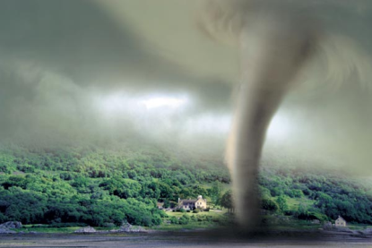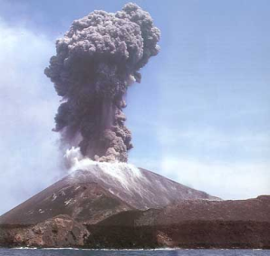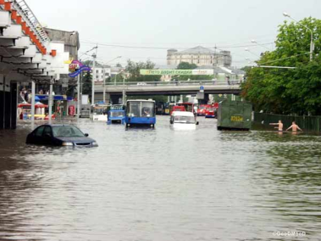
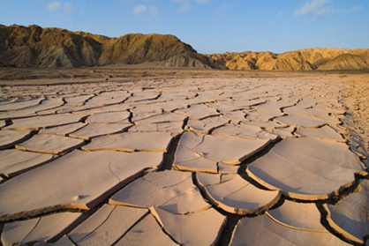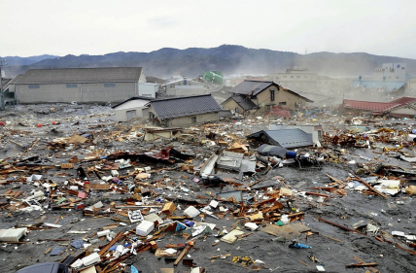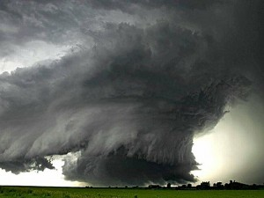
(Приложение 1. Фотографии)

(Приложение 2. Карточки со словами)

The task:
Match the words and the pictures without using a vocabulary. Guess meaning of the words.
Teacher: How can we guess meaning of these words without vocabulary?
О значении новых слов без словаря можно догадаться следующим образом:
-некоторые слова похожи на русские эквиваленты (volcano, tornado),
- слово «earthquake» имеет знакомый корень (Earth - земля),
- слово «flood» может быть знакомо активным пользователям Интернета: «флудить» - наводнять, забивать форум или чат большим количеством однородной бессмысленной информации (словами, фразами, картинками) с целью досадить другим пользователям.
- слово «drought» - однокоренное со знакомым словом «dry».
- о значении слова «hurricane» учащиеся догадываются методом исключения.
II. Teacher: Now let’s listen and repeat our new words. Open the page 23, ex. 76. (приложение 3).
III. Teacher: Please, listen different sounds and guess them. What disasters do they belong to (Приложение 4. Звуки)?

2. Автоматизация и употребление лексических единиц по теме.
Учащиеся получают карточки с упражнениями.
Teacher: Match the words and texts.
- an earthquake 2) a hurricane 3) a tornado
4) a volcano 5) a flood 6) a drought
a) ……. is a large amount of water which quickly covers a place that is usually dry land.
b) ……. is a sudden shaking of the ground.
c) …….. is a very violent wind or storm.
d) …….. is a very violent wind in the form of a funnel of air that spins at great speed across land.
e) ……... is a mountain with hole called a crater in the top. Sometimes lava and gases are released from the crater.
f) ……… is a long period of dry weather when there is not enough water.
(Приложение5. Activity sheet)
Teacher: Now listen and check your answers.
(Приложение 6. Проверка ответов)

Физминутка.
Учащиеся получают карточки с частями слов. Они должны встать с места и найти одноклассника со второй частью слова. Задание выполняется под звуки моря.

Earth | quake
Torn | ado
Volk | ano
Fl | ood
Hurri | cane
Dro | ught
(Приложение 7. Физминутка)
(Приложение 8. Звуки моря)

3. Развитие умений аудирования связного текста с полным пониманием услышанного.
Teacher: Listen and fill in the table.
 | Continents | Countries.
Earthquakes
Hurricanes
Tornadoes
Volcanoes
(Приложение5. Activity sheet)
(Приложение 9. Аудирование)

4. Домашнее задание: create a short story using new words.

